外呼一体机IC分层控制系统安装说明书
一、装前检查。
  - 检查按键是否点亮、有效。
二、信号检测
2.1、24V电源线确定
我司一体机采用宽电压设计，可以支持12-36V，建议使用24V。请根据现场电梯外呼型号自行取电。
  - 信号线的确定
外呼只有一个按键则取两根信号线中的任意一根。外呼有两个按键则取其中的公共线，即两个按钮之间信号线通的那一根。
三、安装接线
3.1、控制器安装。
A、在合适位置固定一体机底座，
B、将黄色信号线插入一体机的信号接口。（一体机接口说明详见图一）
C、根据2.2测量结果，将按钮公共线剪断，分别接入一体机信号接口1开的两根黄线上。
D、通过我司配备红黑电源线将24V电源接入一体机，注意区别正、负极，红正黑负。
通电后，如听到蜂鸣器发出“嘀”一声，说明控制器自检成功。
E、刷卡测试
- 先刷设置卡，刷成功之后控制器会响一声
- 测试启动取消卡功能是否正常：刷一次启动取消卡启动刷卡系统按键无法登记按
亮，在刷一次启动取消卡取消刷卡系统按键可以自由登记。
- 测试通用卡功能是否正常：在启用刷卡系统的状态下，刷完通用卡有5秒的时间
可以自由选层。
- 测试楼层卡是否正常：在启用刷卡系统的状态下，刷完业主卡有5秒的时间可以自由选层。（楼层卡是指限时卡或者普通卡，两者的区别是限时卡有时间限制普通卡没有，两者都限制组号和楼层）注：一体机设备楼层卡不限制楼层。
F、根据现场情况选择是否启用或取消刷卡状态并将电梯恢复到正常运行状态。
附件一：外呼一体机接口说明示意图
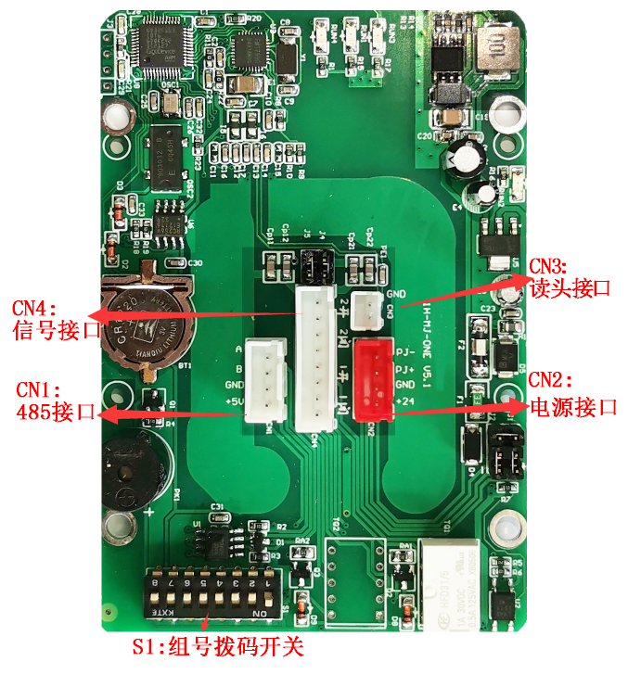
CN2：电源接口。DC24V供电。PJ+ PJ-无源消防接口，常开点，短接闭合进入消防状态即取消刷卡。
CN4：信号接口。1闭 常闭点刷卡后断开，1开 常开点刷卡后闭合。
图示一
附二：拨码开关电梯组号设置示意图
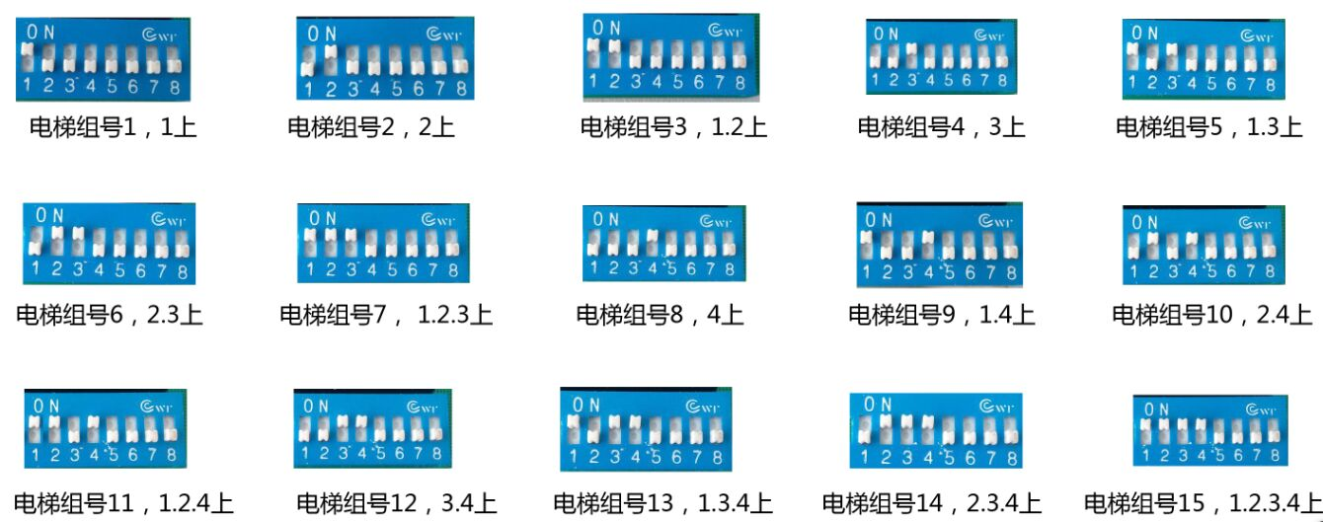
其它详细电梯组号设置,按2进制设定,也可电话咨询本公司技术部.
